“勇武组织”——祸港乱港暴力活动的“急先锋”

[有理儿有面](javascript:void(0);)

**有理儿有面**

微信号 youli-youmian

功能介绍 你说是不是

2019-08-30[原文](https://mp.weixin.qq.com/s?__biz=Mzg3MjEyMTYyNg==&mid=2247483975&idx=1&sn=0c7d0b001e966f017882f7d45ff03647&chksm=cef55632f982df245b7a46a952e718cff8d2fa8afe9c0d7bab043398ac2736305740d93749d4&scene=27#wechat_redirect&cpage=97)

收录于话题

两个多月以来，香港反对派和一些激进暴力分子持续以“反修例”为幌子进行各种激进抗争活动，他们用极端暴力手段，实施**“纵火打砸、堵塞干道、霸运地铁、瘫痪机场，攻击警员、殴打无辜”**等严重暴力犯罪活动，甚至污损国徽、侮辱国旗，践踏国家尊严和民族感情！他们所到之处，市面荒凉、商铺停业、人员寥寥、一片狼藉……

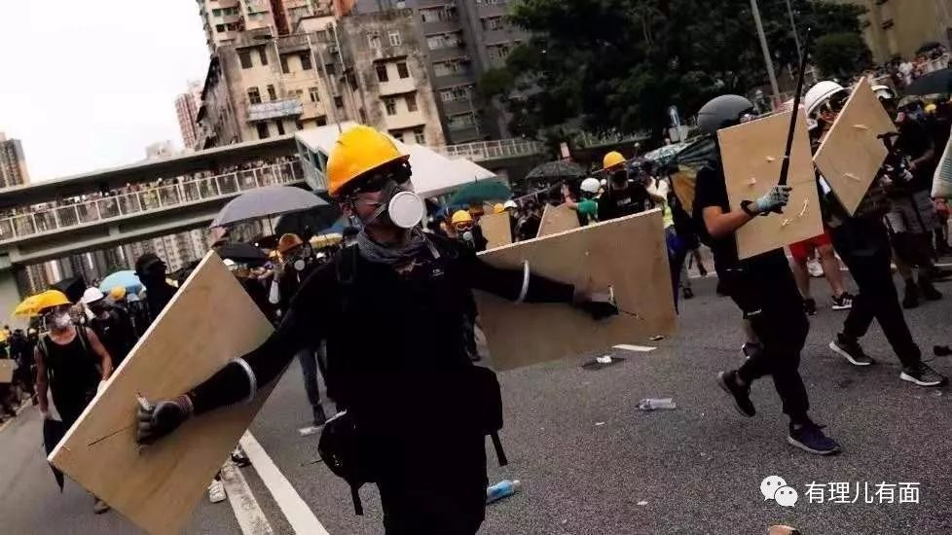

**手持攻击性武器、盾牌全副武装的“勇武组织”暴徒**

细心观察，每次实施暴力犯罪活动，充当“急先锋”的都是一群身穿黑衣，**黑布蒙面，佩戴头盔，手持特制雨伞剑、狼牙棒、弩、锐利铁枝等攻击和防护装备，甚至使用巨形弹弓、弓箭、汽油弹等致命性武器的人，**即大家所说的“黑衣人”。他们到底是谁？有多少人？怎样组织实施暴乱活动？为什么如此疯狂？

诸多谜团，逐一解开：

**“黑衣人”来头：“勇武组织”**

据内部人士介绍，“黑衣人”发端于从事“勇武”活动的“港独”组织。细数他们的罪恶历史，以暴力方式实现“港独”的险恶用心昭然若揭……

2011年，香港岭南大学前助理教授，有**“港独教父”之称的陈云**，撰写出版《香港城邦论》一书，提出“勇武”理念，宣扬“动武是除和平之外不可剥夺的最后手段”，吸引了不少本土势力和“港独”分子，被称为“本土派”，经过传播，“勇武”理念逐渐成为“港独”激进分子的信条。

2014年，非法“占中”期间，一批自称“勇武派”的示威者走上街头实施暴力犯罪，“勇武”理念的现实毒害在街头出现，期间，激进暴力分子实施了9次严重暴乱活动，严重影响香港经济发展和社会稳定。

非法“占中”失败后，“香港众志”、“热血公民”、“本土民主前线”等“勇武组织”并没有就此收手悔改，而是盯准香港激进青年群体，继续宣扬暴力理念和行动方式，拉拢他们入伙。

2016年2月，香港旺角发生骚乱，多个“勇武组织”再次现身，“本土民主前线”组织头目梁天琦喊出“光复香港、时代革命”极端口号，并“身先士卒”带头使用暴力，最终被判刑六年。

本次“反修例”暴乱，“光复香港、时代革命”的极端口号被实施暴力犯罪活动的“勇武组织”再次高调使用。

请问，**“光复”，是要光复什么？“革命”，是要革谁的命？**其真正的图谋不言自明：**所谓的“光复”，就是想要光复成殖民地！所谓的“革命”，根本就是要“害命”—害香港的命！**足见其“颜色革命”特征，“反修例”是假，“闹港独”是真。

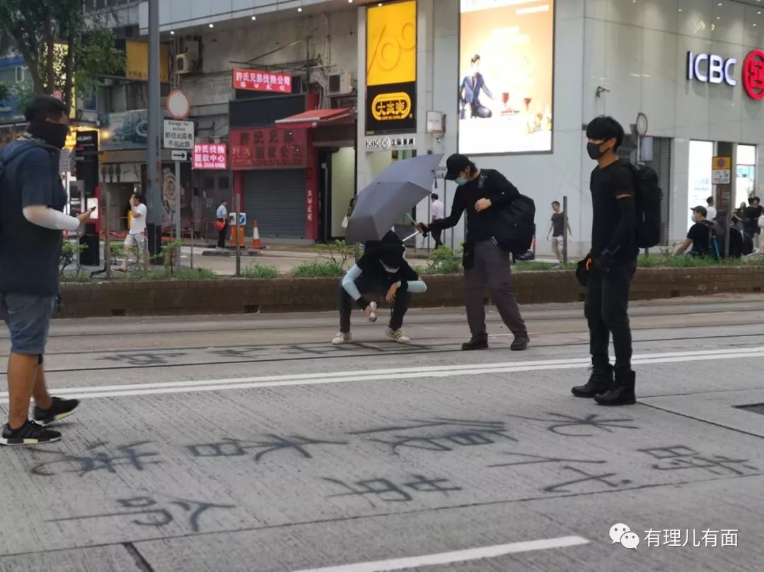

**“勇武组织”暴徒在街上喷涂“光复香港、时代革命”口号**

从非法“占中”、“旺角暴动”到“反修例”暴乱，打着“勇武”旗号的暴力激进组织每次都“冲锋在前”，实施严重暴力犯罪，是名副其实的祸港乱港“急先锋”，已成为严重威胁香港市民安全、破坏香港繁荣稳定的“毒瘤”。

**“香港众志”：暴力破坏活动的主要推手**

我们看到，本次“反修例”暴乱，表面上看着有很多“黑衣人”，但这其实只是表面现象，大部分都是临时雇佣。据内部人士介绍，非法“占中”以来，“勇武组织”主要成员有200多人。

本次以“反修例”为幌子的暴力破坏活动，**“香港众志”骨干成员是“勇武组织”的核心层，负责暴力活动策划发动、购买武器物资和“战术”训练，主要人员有黄之锋、罗冠聪、林朗彦、周庭等人。**现场“勇武组织”分多个小团伙，负责实施具体暴力破坏活动。

此次香港街头暴力活动，是有组织实施的犯罪行为，具有严密的组织性和体系化特征，乱港头目们打着“反修例”的幌子，裹挟民意，企图制造“港独”。

**建立秘密培训营地**

**美国前CIA成员马克·西蒙指导**

据内部人士透露，“香港众志”黄之锋等核心成员与外籍人员在香港长洲岛某秘密据点建立培训基地，**并由CIA人员对“勇武组织”暴徒进行名为“战死沙场”的训练，训练项目包括“手语联络”、“攻击队形”、“徒手搏警棍”、“美国海军陆战队格斗术”等，**准备在香港街头实施恐怖主义性质暴乱！

据了解，该据点还用于存放暴乱活动装备物资，大部分由台湾运来，**出资方是叛国乱港的“大金主”黎智英和祸港头目陈日君等人**。期间，黎智英助理、具有美国海军情报部门背景的马克·西蒙到场视察。黄之锋在被捕前，被发现与“香港众志”头目亲自押送相关物资到此。

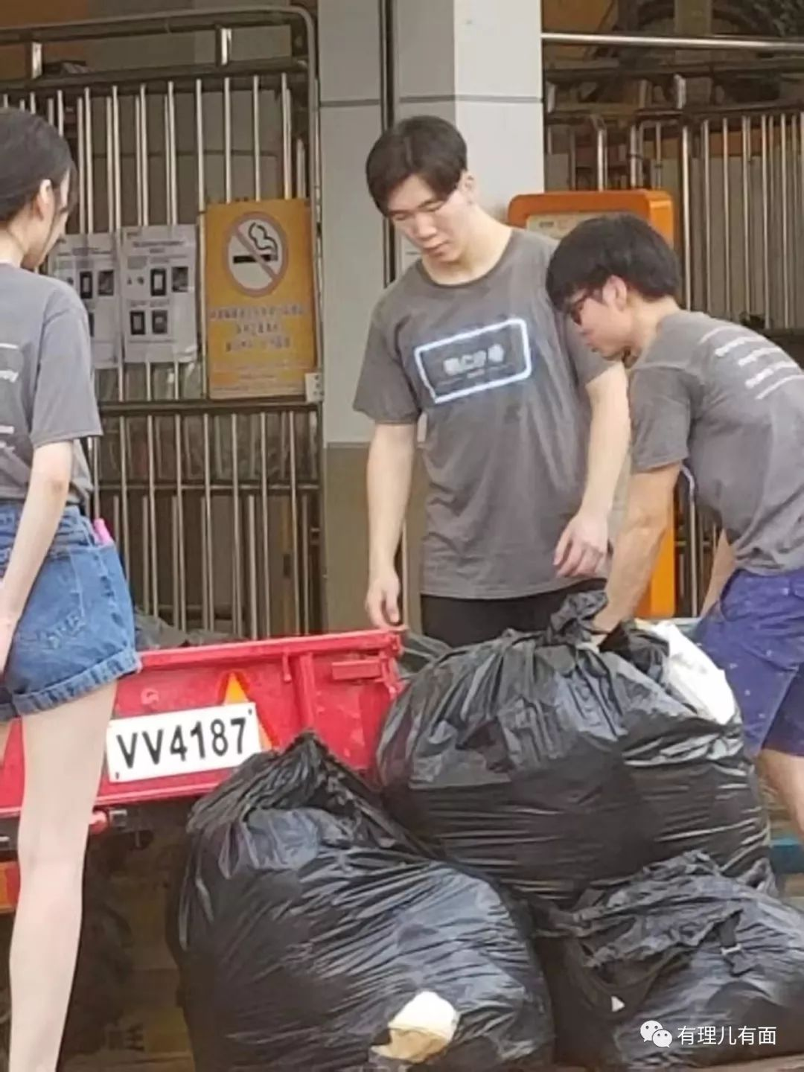

**“港独”黄之锋等人穿“战C沙场”上衣 在清点装备物资**

**现场：有策划、有指挥、有联络、有保障**

据内部人士爆料，“勇武组织”与反对派配合密切，反对派发起群众性游行集会活动，“勇武组织”核心成员将组织招募来的“黑衣人”混入游行示威队伍中，由“勇武组织”里的人员负责现场指挥，有组织地实施暴力犯罪活动。

行动前，**“勇武组织”通过网上论坛煽动，电报群组联络等方式召集人员，传授口号，教授手语和旗语，并对人员进行分组，包括放哨观察组、现场攻击组、指挥纠察组、物资保障组等，根据组别不同，分发设备，穿上黑衣、黑布蒙面、佩戴头盔、全身护甲，配备特制雨伞剑、激光枪、锐利铁枝等攻击和防护装备，甚至持巨型弹弓、弓箭、汽油弹等致命性武器。**

行动中，**放哨观察组**人员提前踩点，在高处放哨观察，甚至利用无人机等查看警方行动，通报人数和动态。**指挥纠察组**负责指挥监督行动，组织何时喊口号、何时攻击警方防线、何时暴力打砸等。

**现场攻击组**呈特定的攻击和撤退队形，用对讲机、手语、旗语等方式联络和指挥，在最接近警方防线的位置聚集，在最前沿实施暴力活动，并顽抗到最后直至撤离。**物资保障组**有专门负责运送食物、水、砖头、汽油弹等物资武器。

**行动结束后，集中清点人数，整体撤离，可以说有策划、有指挥、有联络、有保障，统一服饰标识、统一口号队形、统一进攻撤退……**“训练有素”、“组织严密”，“假游行、真暴乱”昭然若揭！

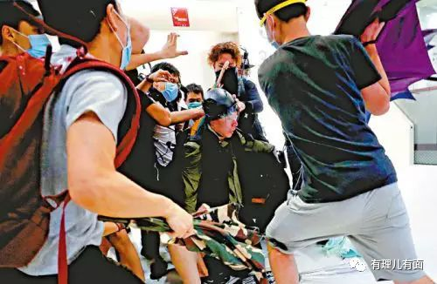

**“勇武组织”暴徒围殴警员**

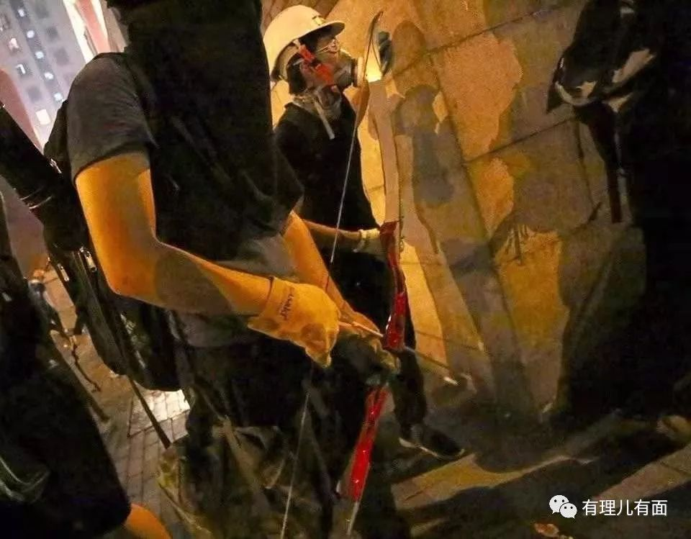

**“勇武组织”暴徒使用弓箭准备攻击**

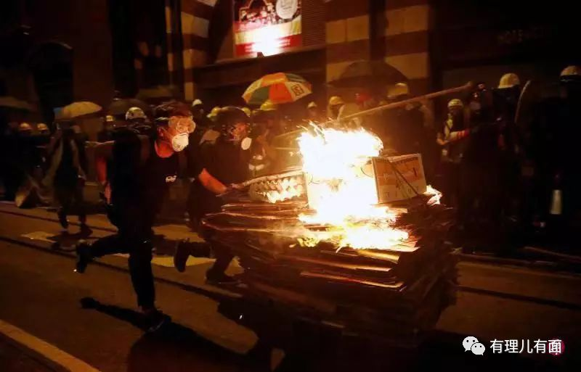

**“勇武组织”暴徒纵火攻击警员**

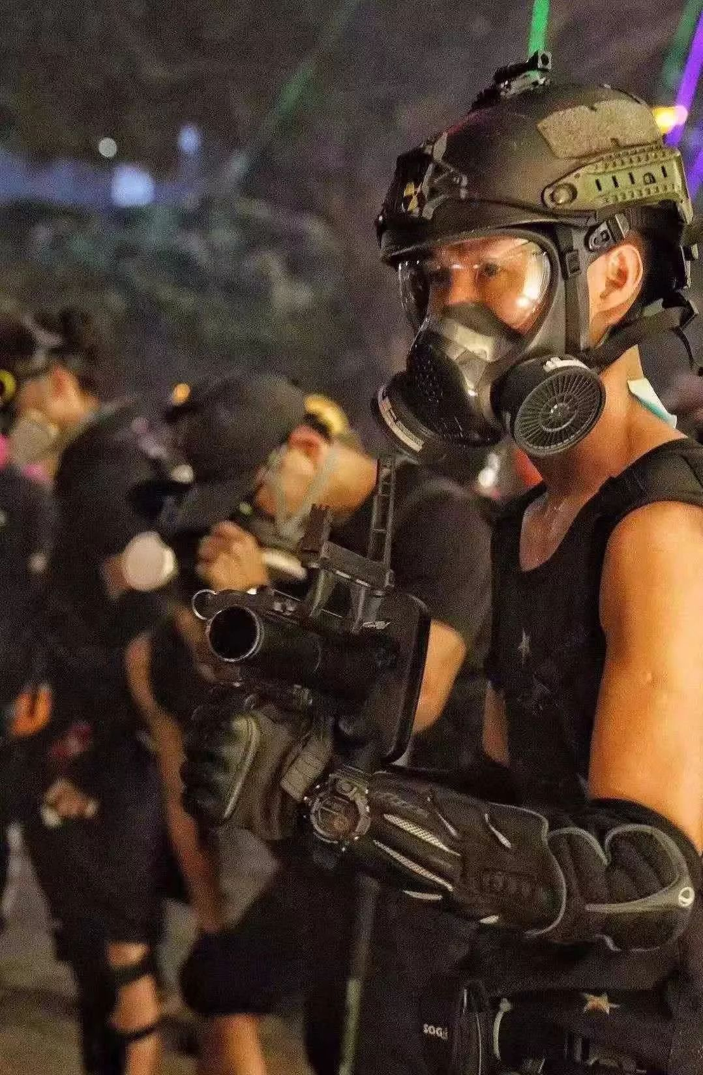

**“勇武组织”暴徒所用仿制美军M320榴弹发射器的气枪**

**联络手语：专门训练，“颜色革命”特征明显**

经对游行队伍观察，很容易发现黑衣人有一套专门的手语体系，可以在人群中快速传播消息。如：**双手放在头部附近上下挥动，就是雨伞；单手举起“V”字手势，需要剪刀；高举双手，两只食指成一直线，需要扎带；单手上举做出“六”字手势，则需要内六角扳手；双手在额头上交叉，则表示物资充足。**

7月1日，“叛国乱港四人帮”之首黎智英组织《苹果日报》发布一期特刊，详细介绍这套手语，在暴徒分子中广为传播。

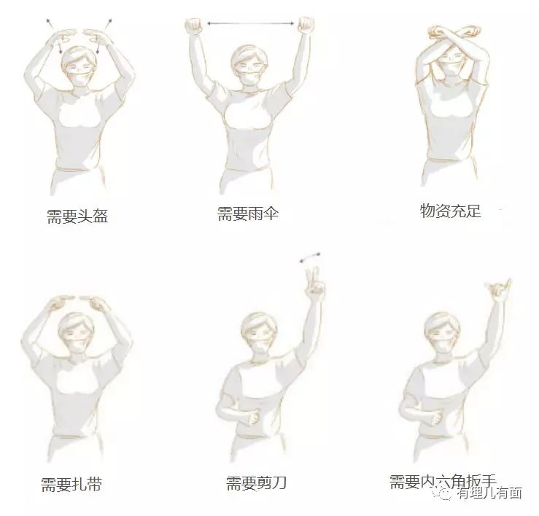

**“勇武组织”指挥联络使用的手语**

从现场手语使用看，暴徒们操作成熟，能够点对点传播指令，也可以点对面进行指挥，明显是经过专门训练，“自发游行和毫无后台”的谎言不攻自破。

这套手语指挥体系，并非第一次出现，**2004年乌克兰“橙色革命”期间，类似的“手语指挥链”也频频在基辅游行人群中出现。**事实上，这正是西方发动“颜色革命”的重要工具。

**“勇武组织”分钱模式：日薪制**

据内部人员透露，“勇武组织”核心成员通过网络或街头招募的形式，组织激进青年加入，**工资通常采用“日薪制”，参加一天，结算一天。**而工资的多少，要从参加游行规模、在队伍中的位置、暴力程度、是否袭击警察等暴力程度决定，女性示威者高于男性。

据知情人士爆料，“叛国乱港四人帮”之一**黎智英以每天3000元的价格雇佣大批年轻管理人员，雇佣期限为7月至10月，负责号召和联系年青人参与暴乱。**黎智英等幕后金主向现场攻击组人员每日支付1300元，普通行走助威人员每天300元。

**“勇武组织”最恶毒之处：绑架民意，妄图“港独”**

“勇武组织”在反对派和祸港头目的策划下，以“代表全体香港人”、“用勇武方式表达诉求”为幌子，利用媒体和网络宣传，煽动普通市民上街游行集会，他们裹在游行队伍里实施暴力犯罪，让警队处置难度加大。

一旦警队处置失误或升级应对措施，反对派便抓住机会，利用《苹果日报》等“黄媒”炒作，大肆污蔑警队“过度使用武力”，试图捆住警队手脚，蒙蔽更多不明真相的群众，撕裂香港社会……

从表面看，“勇武组织”的危害是暴力打砸、纵火毁财、虐打无辜……其实这只是外在表现形式，其最恶毒之处是“绑架民意”。他们打着“光复香港、时代革命”的口号，屡屡挑战“一国两制”底线，仇视中央和特区政府，不认同中国人身份，妄图组成“香港民族”，成立“香港城邦”，瘫痪特区政府，实现“港独”目的。

**“勇武组织”的结局：必将是法律的严惩**

“勇武组织”在“叛国乱港四人帮”、“香港众志”等“反中乱港”势力的支持下，置民族尊严、香港利益和市民福祉于不顾，利用香港年轻人的冲动，正在制造一出出愈演愈烈的暴力活动，已构成严重犯罪。

更可怕的是，为了实现“港独”目的，竟公然投靠西方反华势力，企图在香港实施恐怖主义活动，严重威胁香港市民生命安全、严重破坏香港繁荣稳定，使香港奔向脱轨失控的深渊……这是一条万劫不复之路，700万香港同胞绝不会答应！14亿中国人民绝不会答应！

**正告“香港众志”等“勇武组织”暴力分子，多行不义必自毙！别看现在跳的欢，每笔罪账都已拉清单。**你们胆大妄为、罪行累累！自以为蒙着一块黑布就可以为所欲为，自以为有人撑腰就可以毫无顾忌，这简直是自欺欺人！香港是讲法治的，你们的罪行，必将受到法律的严惩！









**关注公众号：**

**有理儿有面**

**理   性｜   揭   秘｜   探   讨**



### 精选留言

用户设置不下载评论